Woche vom 17.-21.01.2021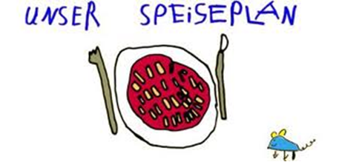

Woche vom 17.-21.01.2021

Montag:

Reis-Gemüse Eintopf

Dienstag:

Blumenkohl-Buchweizen Auflauf

Mittwoch:

Brokkoli-Gerste mit Bratwurst
Donnerstag:

Frikadellen, Rahm-Rosenkohl, Kartoffeln

Freitag:

Nudeln mit Tomatensoße

Frühstück und Mittagessen je 3,00 Euro

